# Modul 2: Suchen und bewerten

## Thema: Suchstrategien

## Arbeitsauftrag: Suchstrategien nutzen

## Arbeitsauftrag: Suchen Sie (sich) schlau! Gute Suchanfragen stellen und Suchstrategien verwenden

Was kann ich tun, um bessere und relevantere Suchergebnisse zu erhalten? Suchmaschinen bieten verschiedene Möglichkeiten, die Suchergebnisse mit bestimmten Tricks zu verändern, exakter zu definieren oder zu filtern. Nutzen Sie die Webseite der Universität Bielefeld (siehe Link), um die Fragen und Aufgaben zu beantworten. Die Screenshots im Anhang zeigen, wie man bei einzelnen Suchmaschinen Suchfilter nutzt.

### Link zur Webseite

[Link: Universität Bielefeld: Internetseiten erfolgreich suchen und bewerten](https://www.ub.uni-bielefeld.de/ub/learn/tutorials/websearch/howtofind.xml)

Arbeitsform: Einzel- oder Partnerarbeit

Bearbeitungszeit: 1 Stunde

Ergebnissicherung: Besprechung im Plenum

### Fragen und Aufgaben zu Suchstrategien

1. Beschreiben Sie die Verknüpfungsarten UND – ODER. Wie können Sie diese Kombinationsmöglichkeiten einsetzen? Nennen Sie ein Beispiel für eine ODER-Kombinationssuche.
2. Was passiert bei der Verknüpfungsart NICHT?
3. Was ist eine Phrasensuche? Wie werden „Phrasen“ in das Suchfeld der Suchmaschine eingegeben?
4. Beschreiben Sie die Funktion eines Platzhalters.
5. Probieren Sie die Verknüpfungen und Funktionen aus. Nutzen Sie dafür Startpage oder Google. Sie können die Beispiele von der oben genannten Homepage oder die folgenden Suchanfragen dafür nutzen:
6. Geben Sie **Sturm** in die Suchmaschine ein. Ein fällt auf, dass die ersten Einträge sich auf eine Fernsehserie beziehen. Sie möchten diese Seiten nicht angezeigt bekommen. Nutzen Sie dafür die Verknüpfung NICHT.
7. Sie interessieren sich für Italo-Western, speziell für solche mit Bud Spencer und Terence Hill. Geben Sie zuerst nur **Italowestern** ein. Dann verfeinern Sie Ihre Suche mit einer ODER-Kombinationssuche: **Italowestern (Hill OR Spencer)**.
8. Sie haben einen Ohrwurm, kennen aber nur den Refrain: „How do you do? mmm mmm“. Sie wollen wissen, vom wem dieser Titel in den 1970ger Jahren gesungen wurde. Geben Sie zuerst nur den Text des Refrains ein. Nutzen Sie danach die Phrasensuche.
9. In manchen Suchmaschinen haben Sie die Möglichkeit, die Ergebnisse nach bestimmten Kategorien (Zeitpunkt der Veröffentlichung, Sprache etc.) zu filtern. Die Einstellungen finden Sie in den unterschiedlichen Suchmaschinen direkt über den Suchergebnissen oder unter Filter, Tools, etc. (siehe Anhang). Probieren Sie es aus: Suchen Sie Einträge zu Ihrem Umschulungsberuf, die im letzten Monat veröffentlicht wurden.

### Anhang: Screenshots zu Filtern der Suchmaschinen

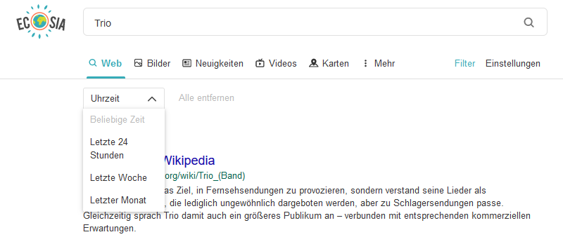

Abbildung 1: Screenshot des Filters nach Datum der Suchmaschine Ecosia. Quelle: [ecosia.org](https://www.ecosia.org/). Zugriff Nov. 2020.

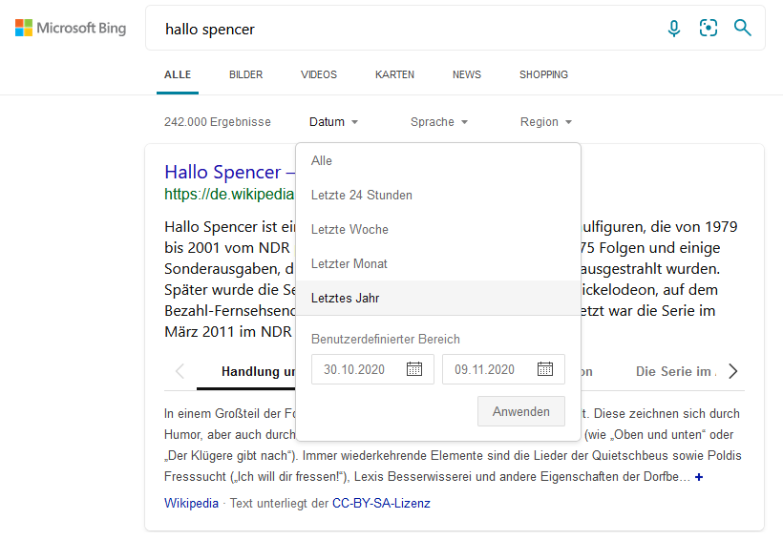

Abbildung 2: Screenshot des Filters nach Datum der Suchmaschine Bing. Quelle: [bing.com](https://www.bing.com/). Zugriff Nov. 2020.

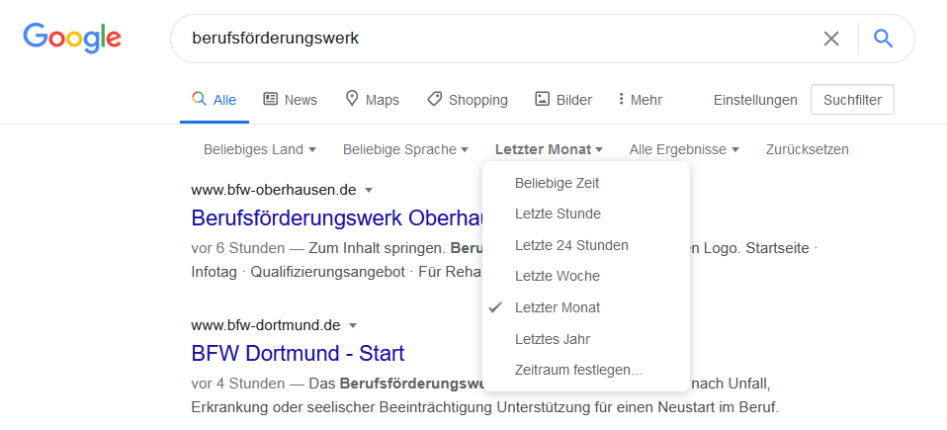

Abbildung 3: Screenshot des Filters nach Datum der Suchmaschine Google. Quelle: [google.com](https://www.google.com/). Zugriff Nov. 2020.

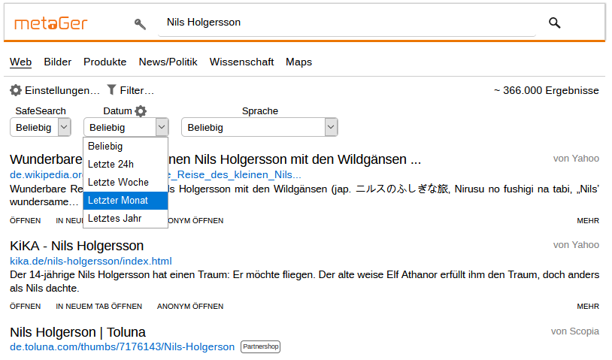

Abbildung 4: Screenshot des Filters nach Datum der Suchmaschine Metager. Quelle: <https://metager3.de/en/>. Zugriff: Nov. 2020.

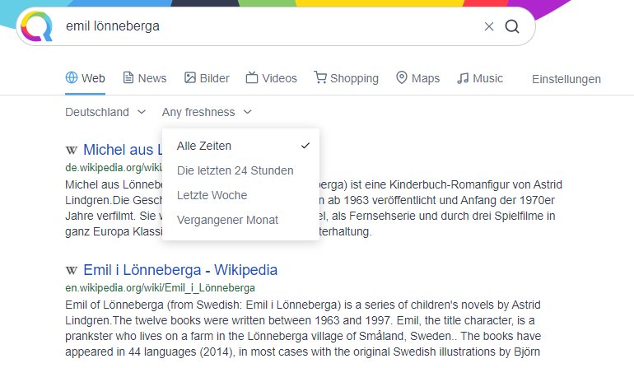

Abbildung 5: Screenshot des Filters nach Datum der Suchmaschine Qwant. Quelle: [qwant.com](https://www.qwant.com/?l=de). Zugriff. Nov. 2020.

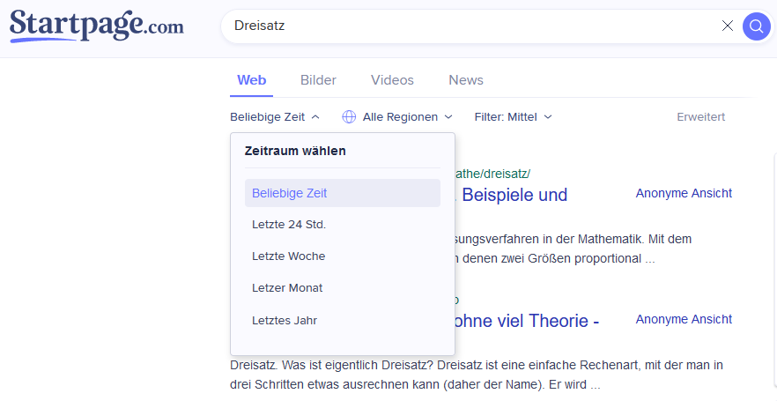

Abbildung 6: Screenshot des Filters nach Datum der Suchmaschine Startpage. Quelle: [startpage.com](https://www.startpage.com/). Zugriff: Nov. 2020